**陆家镇人民政府2021年度部门决算**

**目 录**

第一部分 部门概况

1. 主要职责
2. 部门决算单位构成

第二部分 2021年度部门决算情况说明

一、收入支出决算总体情况说明

二、财政拨款收入支出决算情况说明

三、一般公共预算财政拨款“三公”经费支出决算情况说明

四、一般公共预算财政拨款基本支出决算情况说明

五、其他重要事项的情况说明

第三部分 名词解释

第四部分 2021年度部门决算报表

一、收入支出决算总表

二、收入决算表

三、支出决算表

四、财政拨款收入支出决算表

五、一般公共预算财政拨款支出决算表

六、一般公共预算财政拨款基本支出决算表

七、政府性基金预算财政拨款支出决算表

八、一般公共预算财政拨款“三公”经费支出决算表

九、国有资本经营预算财政拨款支出决算表

**第一部分 部门概况**

一、主要职责

落实国家政策,严格依法行政,发挥经济管理职能,加强政策引导,制定发展规划,服务市场主体和营造发展环境,搞好市场监管,大力促进社会事业发展,发展镇村经济、文化和社会事业,提供公共服务,维护社会稳定,构建社会主义和谐社会。

1. 执行本级人民代表大会的决议和上级国家行政机关的决定和命令,发布决定和命令。
2. 执行本行政区域内的经济和社会发展计划、预算,管理本行政区域内的经济、教育、科学、文化、卫生、体育事业和财政、民政、公安、司法行政、计划生育等行政工作;
3. 保护社会主义的全民所有的产和动群众集体所有的财产,保护公民私人所有的合 法财产,维护社会秩序,保障公民的人身权利、民主权利和其他权利;
4. 保护各种经济组织的合法权益;
5. 保障少数民族的杈利和草重少数民族的风俗习惯;
6. 办理上级人民政府交办的其他事项。

二、部门决算单位构成

**纳入某部门2021年部门决算编制范围的二级预算单位包括：**

1.无

**第二部分 2021年度部门决算情况说明**

一、收入支出决算总体情况说明

**（一）收入总计3125.84万元，包括：**

1.财政拨款收入3125.84万元，占收入总计的100%。其中：一般公共预算财政拨款收入3125.84万元，政府性基金收入0万元，国有资本经营预算财政拨款收入0万元。

2.上级补助收入0万元，占收入总计的0%。主要是0等收入。

3.事业收入0万元，占收入总计的0%。主要是0等收入。

4.经营收入0万元，占收入总计的0%。主要是0等收入。

5.附属单位上缴收入0万元，占收入总计的0%。主要是0等收入。

6.其他收入0万元，占收入总计的0%。主要是0等收入。

7.使用非财政拨款结余0万元，占收入总计的0%。主要是0等。

8.上年结转和结余0万元，占收入总计的0%。主要是0等。

与上年相比，今年收入减少50.29万元，降低1.6%，主要原因：一是收入有所下降。

**（二）支出总计3125.84万元，包括：**

1.基本支出1244.15万元，占支出总计的39.8%。主要是为保障机构正常运转、完成日常工作任务而发生的各项支出，其中：工资福利支出780.38万元，对个人和家庭的补助支出25.66万元，商品和服务支出438.11万元。

2.项目支出1881.69万元，占支出总计的60.2%。主要包括m民宿改造、垃圾场清理、2019-2020年高标准农田项目等业务支出。

3.上缴上级支出0万元，占支出总计的0%。主要包括0等业务支出。

4.经营支出0万元，占支出总计的0%。主要包括0等业务支出。

5.对附属单位补助支出0万元，占支出总计的0%。主要包括0等业务支出。

与上年相比，今年支出减少50.29万元，降低1.6%，主要原因：一是收入有所下降。

**（三）年末结转和结余0万元。**

主要是0等原因形成的结余。与上年相比，今年结转结余增加（减少）0万元，增长（降低）0%，主要原因：一是0；二是0。

二、财政拨款支出决算情况说明

**（一）总体情况。**

2021年度财政拨款支出3125.84万元，其中：基本支出1244.15万元，项目支出1881.69万元。与上年相比，今年收入减少50.29万元，降低1.6%，主要原因：一是收入有所下降。与年初预算相比，2021年度财政拨款支出完成年初预算的212%，其中：基本支出完成年初预算的161%，项目完成年初预算的267%。

**（二）一般公共预算财政拨款支出情况。**

2021年度一般公共预算财政拨款支出3125.84万元，按支出功能分类科目分，包括：一般公共服务支出856.79万元，占27.41%；公共安全支出59.84万元，占1.9%；教育支出1.3万元，占0.04%；文化旅游体育与传媒支出1.62万元，占0.05%；抚恤支出21.49万元，占0.69%；卫生健康支出22.11万元，占0.7%；节能环保支出161.91万元，占5%；农林水支出1470.98万元，占47%；住房保障支出28.58万元，占1%。

1.一般公共服务支出856.79万元，具体包括：

一般公共服务支出（类）财政事务（款）行政运行（项）856.79万元，主要是人员经费等支出，完成年初预算的158%，决算数大于年初预算数的原因主要是收入有所增加。

2.公共安全支出59.84万元，完成年初预算的831%，决算数大于年初预算数的原因主要是支出有所增加。

3.教育支出1.3万元，决算数大于年初预算数的原因主要是收入有所增加。

4.文化旅游体育与传媒支出1.62万元，决算数大于年初预算数的原因主要是收入有所增加。

5社会保障和就业支出521.72万元，完成年初预算的222%，决算数大于年初预算数的原因主要是支出有所增加。

6.卫生健康支出22.11万元，完成年初预算的93.44%，决算数小于年初预算数的原因主要是支出有所减少。

7.节能环保支出161.91万元完成年初预算的27%，决算数大于年初预算数的原因主要是支出有所减少。

8.农林水支出1470.98万元，完成年初预算的4254%，决算数大于年初预算数的原因主要是大型项目投入增加。

9.住房保障支出28.58万元，完成年初预算的96%，决算数小于年初预算数的原因主要是收入有所增加。

**（三）政府性基金预算财政拨款支出情况。**

2021年度政府性基金预算财政拨款支出0万元，按支出功能分类科目分，包括。

**（四）国有资本经营预算财政拨款支出情况。**

2021年度国有资本经营预算财政拨款支出0万元，按支出功能分类科目分，包括。

三、一般公共预算财政拨款“三公”经费支出决算情况说明

2021年度一般公共预算财政拨款安排的“三公”经费支出0万元，完成年初预算的0%，决算数小于（大于）年初预算数的主要原因是0。其中：因公出国（境）费0万元，公务接待费0万元，公务用车购置及运行维护费0万元。

1.因公出国（境）费0万元，占“三公”经费支出的0%。完成年初预算的0%，决算数小于（大于）年初预算数的主要原因是0。2021年参加出国（境）团组0个，累计0人次,主要为参加0团等。2021年因公出国（境）费比上年减少（增加）0万元，下降（增长）0%，主要是0等原因。

2.公务接待费0万元，占“三公”经费支出的0%。完成年初预算的0%，决算数小于（大于）年初预算数的主要原因是0。2021年国内公务接待累计0批次、0人、0万元，主要用于0等；其中外事接待累计0批次、0人、0万元，主要用于0等。2021年公务接待费比上年减少（增加）0万元，下降（增长）0%，主要是0等原因。

3.公务用车购置及运行费0万元，占“三公”经费支出的0%。完成年初预算的0%，决算数小于（大于）年初预算数的主要原因是0。比上年减少（增加）0万元，下降（增长）0%，主要是0等原因。

其中：公务用车购置费0万元，主要用于0等,当年购置公务用车0辆。公务用车运行维护费0万元，主要用于0等，截至年末使用一般公共预算财政拨款开支运行维护费的公务用车保有量0辆。

四、一般公共预算财政拨款基本支出决算情况说明

2021年度一般公共预算财政拨款基本支出1244.15万元，其中：人员经费806.04万元，主要包括基本工资、津贴补贴、奖金、其他社会保障缴费、机关事业单位基本养老保险缴费、其他工资福利支出、离休费、退休费、抚恤金、生活补助、奖励金、住房公积金、采暖补贴、其他对个人和家庭补助的支出；日常公用经费438.11万元，主要包括办公费、印刷费、手续费、水费、电费、邮电费、取暖费、物业费、差旅费、因公出国（境）费用、维修（护）费、租赁费、会议费、培训费、公务接待费、劳务费、委托业务费、工会经费、福利费、公务用车运行维护费、其他交通费用、其他商品和服务支出、办公设备购置、专用设备购置、信息网络及软件购置更新。

五、其他重要事项的情况说明

**（一）机关运行经费支出情况。**

2021年机关运行经费支出438.11万元，比上年增加127.64万元，增长（降低）41.11%，主要原因是支出有所增加。

**（二）政府采购支出情况。**

2021年政府采购支出总额0万元，其中：政府采购货物支出0万元，政府采购工程支出0万元，政府采购服务支出0万元。授予中小企业合同金额0万元，占政府采购支出总额的0%，其中：授予小微企业合同金额0万元，占政府采购支出总额的0%；货物采购授予中小企业合同金额占货物支出金额的0%；工程采购授予中小企业合同金额占货物支出金额的0%；服务采购授予中小企业合同金额占货物支出金额的0%。

**（三）国有资产占用情况。**

截至2021年12月31日，共有车辆0辆，其中：副省级以上领导干部用车0辆，主要领导干部用车0辆，机要通讯用车0辆，应急保障用车0辆，执法执勤用车0辆，特种专业技术用车0辆，离退休干部用车0辆，其他用车0辆，其他用车主要是；单位价值50万元以上通用设备0台（套），单价100万元以上专用设备0台（套）。

**（四）预算绩效情况。**

**1.预算绩效管理工作开展情况。**

**（1）绩效自评情况。**根据预算绩效管理要求，我部门组织对2021年度预算项目支出全面开展绩效自评，共涉及预算支出项目3个，涉及资金705.76万元，自评覆盖率（开展绩效自评的项目数/年初批复绩效目标的项目数）达到100%，自评平均分（开展绩效自评的项目分数总和/开展绩效自评的项目数）100分。组织对0个单位开展整体绩效自评，涉及资金0万元，自评平均分0分。

**（2）部门评价情况。**我部门组织对3个项目开展了部门评价，涉及资金705.76万元。通过部门绩效评价发现主要存在以下问题：加强资金绩效管理。下一步将采取以下措施加以改进：时刻追踪资金效能。

**2.部门决算中项目绩效自评结果。**

（1）“0X”项目自评综述：根据年初设定的绩效目标，项目自评得分100分。项目全年预算数为705.76万元，执行数为1881.69万元，完成预算的267%。项目绩效目标完成情况：按照年初预算全部完成。发现的主要问题及原因：加强预算精细化管理，业务水平有待提高。下一步改进措施：提高人员业务水平。

（2）“0X”项目自评综述：(1) 政府日常运转、维修及健身广场器材等；(2) 民宿改造、垃圾场清理、排污、维修工程；（3）任家村土地流转、赵家村水土污染、高标准农田建设项目。

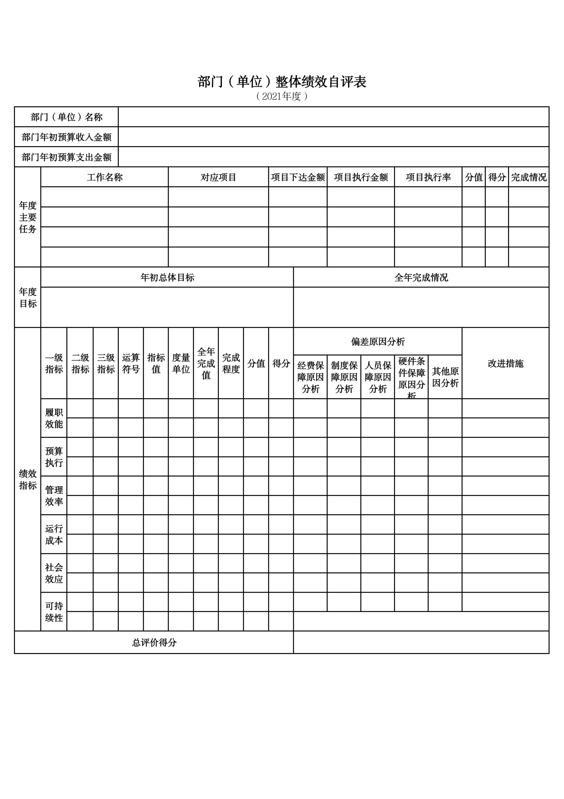

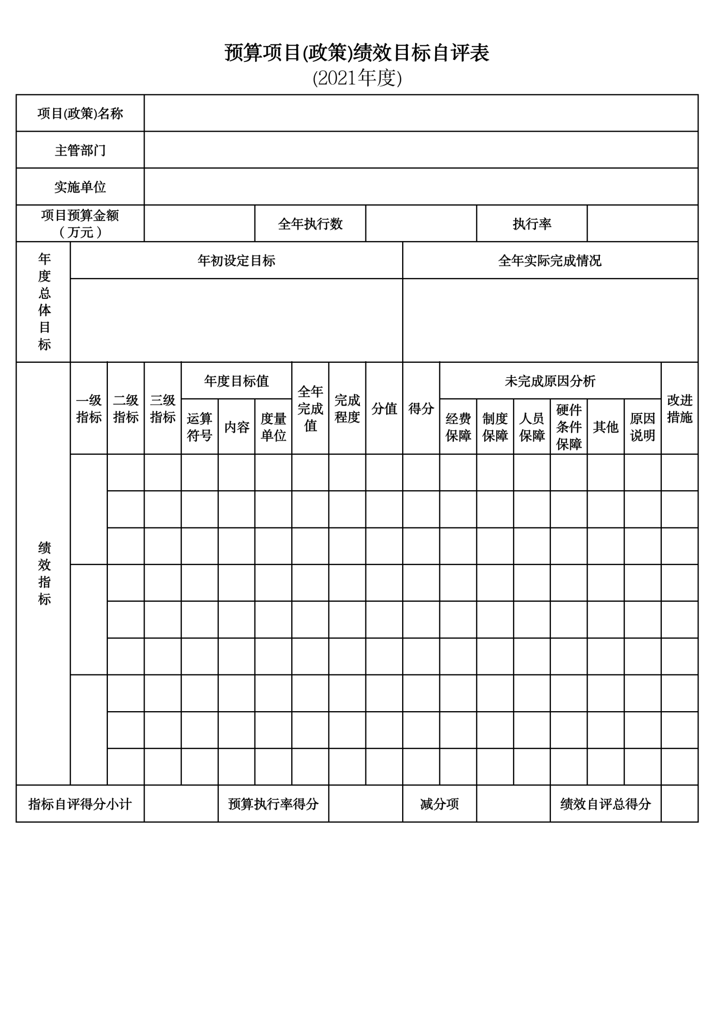**第三部分 名词解释**

**1.财政拨款收入：**指单位从同级财政部门取得的财政预算资金。

**2.上级补助收入：**指单位从主管部门和上级单位取得的非财政性补助收入。

**3.事业收入：**指事业单位开展专业业务活动及辅助活动所取得的收入。

**4.经营收入：**指事业单位在专业业务活动及辅助活动之外开展非独立核算经营活动取得的收入。

**5.附属单位上缴收入：**指单位附属的独立核算单位按照规定上缴的收入。

**6.其他收入：**指除上述“财政拨款收入”、“上级补助收入”、“事业收入”、“经营收入”、“附属单位上缴收入”等以外的收入。

**7.使用非财政拨款结余：**指事业单位按照预算管理要求使用非财政拨款结余弥补收支差额的金额。

**8.上年结转和结余：**指以前年度尚未完成、结转到本年按有关规定继续使用的资金。

**9.基本支出：**指保障机构正常运转、完成日常工作任务而发生的人员支出和公用支出。

**10.项目支出：**指在基本支出之外为完成特定行政任务和事业发展目标所发生的支出。

**11.上缴上级支出：**指事业单位按照财政部门和主管部门的规定上缴上级单位的支出。

**12.经营支出：**指事业单位在专业活动及辅助活动之外开展非独立核算经营活动发生的支出。

**13.对附属单位补助支出：**指事业单位用财政补助收入之外的收入对附属单位补助发生的支出。

**14.“三公”经费：**指用一般公共预算财政拨款安排的因公出国（境）费、公务用车购置及运行费和公务接待费。其中，因公出国（境）费反映单位公务出国（境）的住宿费、旅费、伙食补助费、杂费、培训费等支出；公务用车购置及运行费反映单位公务用车购置费及燃料费、维修费、过路过桥费、保险费、安全奖励费用等支出；公务接待费反映单位按规定开支的各类公务接待（含外宾接待）支出。

**15.机关运行经费：**指为保障行政单位和参照公务员法管理的事业单位运行，使用一般公共预算财政拨款安排的基本支出中用于购买货物和服务的各项资金，包括办公及印刷费、邮电费、差旅费、会议费、福利费、日常维修费、专用材料及一般设备购置费、办公用房水电费、办公用房取暖费、办公用房物业管理费、公务用车运行维护费以及其他费用。

**16.一般公共服务（类）财政事务（款）行政运行（项）：**反映行政单位（包括实行公务员管理的事业单位）的基本支出。

*（部门决算涉及的支出功能分类全部项级科目，逐一解释）……*

**第四部分 2021年度部门决算表**